巣にいたずらは禁物････････
ハ チ

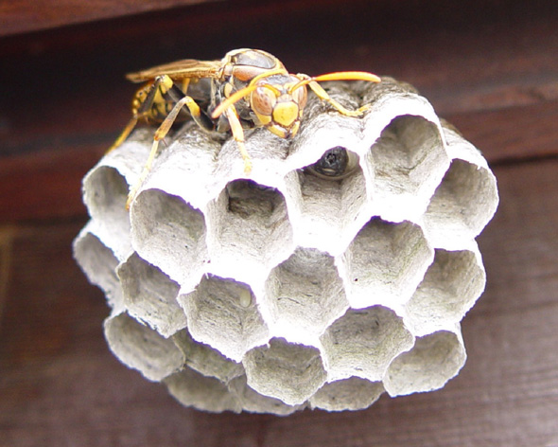
春から巣を作り始め、夏に巣が大きくなって気が
つきます。巣に知らずに近寄って刺されることが多
く、アレルギー体質の人は注意が必要です。毛虫な
どをエサにしている益虫です。
アシナガバチは軒先やベランダに巣を作ることが多く、よく目につきます。スプレー式の殺虫剤で駆除できますが、水をかけて追い払って巣を落とす方法もあります。
スズメバチは屋根裏、高い軒先、生け垣などに、縞模様の大きなボール状の巣を作ります。攻撃性が強いので、巣には近づかないようにし、除去は専門業者に依頼しましょう。
防 除

キアシナガバチ 体長：21～26mm

８

